7 марта проведено внеклассное мероприятие, посвященное 8 марта в 10 классе. Учитель Амангишиева З.Б.

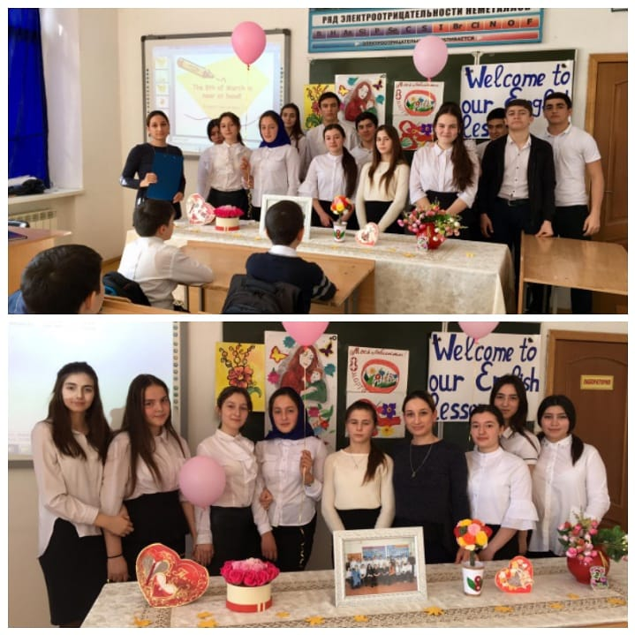
Анализ внеклассного мероприятия на 8 марта в 10 классе
в рамках декады английского языка.
Дата: 7.03.2019
Тема: « Международный женский день».
Провела : Амангишиева Зульмира Бийсолтановна.
Степень подготовленности мероприятия:
Мероприятие полностью проводилось на английском языке: выступление учителя и учащихся.
В ходе мероприятия использовались ТСО и музыкальное оформление.
В качестве наглядности использовались интерактивная доска, задания на карточках.
Отношение учащихся к мероприятию:
Во время мероприятия учащиеся проявили энтузиазм и высокую активность.
Показали дисциплинированность и личную заинтересованность.
Сегодня перед учителем иностранного языка стоят важные задачи: привлечь особое внимание детей к изучению языка, повышать мотивацию и развивать творческие способности учащихся.
Внеклассная работа по иностранному языку помогает в решении практических, общеобразовательных и воспитательных задач, отвечает интересам школьников, удачно сочетается со всей системой учебно-воспитательного процесса.
На внеклассном мероприятии царила деловая и в то же время дружеская атмосфера взаимопонимания и заинтересованности. Психологический климат был благоприятным и способствующим плодотворному сотрудничеству учителя и учащихся для достижения поставленных целей.
В практике преподавания английского языка в нашей школе сложилась добрая традиция проводить предметную неделю. Успех и популярность этого события обусловлены, прежде всего, тем, что мероприятия, проводимые в рамках недели, включают в себя различные формы как урочной, так и внеурочной деятельности: нестандартные уроки, конкурсы, выпуск тематических газет, проведение праздников, отражающих традиции стран изучаемого языка.
В этом году проводилось много разных уроков и конкурсов в разных классах, в которой участвовали 2-10 классы. В перерывах между вопросами, ребята исполняли песни на английском языке. Атмосфера мероприятия была доброжелательная.
Данный вид работы с детьми способствует расширению кругозора, детского мировоззрения, позволяя посмотреть на знакомые вещи с другой точки зрения. Кроме того, такая деятельность повышает мотивацию учащихся к овладению иностранным языком. . Каждый ребенок, участвуя в неделе языка, стремится к самореализации, у него формируются навыки планирования и самоконтроля, ему приходится проявлять интеллектуальную сферу своего развития.

